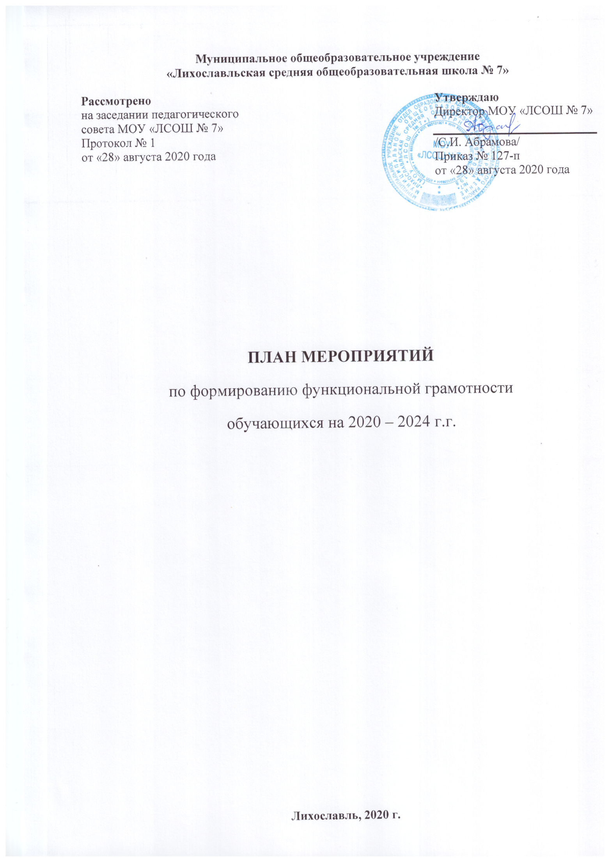

План мероприятий по формированию функциональной грамотности обучающихся МОУ «ЛСОШ № 7» на 2020-2021 (далее – План) определяет направления деятельности школы в векторе реализации целевых показателей национального проекта «Образование», задает направления по формированию функциональной грамотности как условие реализации ФГОС.

Цель:
создание условия для формирования функциональной грамотности обучающихся МОУ «ЛСОШ № 7» как (в широком смысле) совокупности знаний и умений граждан, обеспечивающих успешное социально-экономическое развитие страны; как (в узком смысле) ключевые знания и навыки, необходимые для полноценного участия гражданина в жизни современного общества.

Задачи:
- Теоретическое обоснование содержания профессиональной компетентности учителя по формированию функциональной грамотности обучающихся.
- Определение механизмов реализации системы мер по развитию функциональной грамотности обучающихся.
- Обеспечение модернизации содержания образования в условиях обновления ФГОС и внедрения ПООП.
- Обновление материально- технической базы школы.
- Разработка учебно-методического обеспечения образовательной деятельности.
- Развитие системы оценки и мониторинга качества образования обучающихся на основе международных практик.
Глоссарий
Функциональная грамотность - это способность использовать все постоянно приобретаемые в жизни знания, умения и навыки для решения максимально широкого диапазона жизненных задач в различных сферах человеческой деятельности, общения и социальных отношений.
Функционально грамотная личность – это человек, ориентирующийся в мире и действующий в соответствии с общественными ценностями, ожиданиями и интересами.
Основные признаки функционально грамотной личности: это человек самостоятельный, познающий и умеющий жить среди людей, обладающий определёнными качествами, ключевыми компетенциями.
Компонентами функциональной грамотности являются:

- знания сведений, правил, принципов; усвоение общих понятий и умений, составляющих познавательную основу решения стандартных задач в различных сферах жизнедеятельности;
- умения адаптироваться к изменяющемуся миру; решать конфликты, работать с информацией; вести деловую переписку; применять правила личной безопасности в жизни;
- готовность ориентироваться в ценностях и нормах современного мира; принимать особенности жизни для удовлетворения своих жизненных запросов; повышать уровень образования на основе осознанного выбора.
Качество образования - комплексная характеристика образовательной деятельности и подготовки обучающегося, выражающая степень их соответствия федеральным государственным образовательным стандартам, образовательным стандартам, федеральным государственным требованиям и (или) потребностям физического или юридического лица, в интересах которого осуществляется образовательная деятельность, в том числе степень достижения планируемых результатов образовательной программы.
PISA- «Международная программа оценки учебных достижений учащихся» оценивает способности подростков использовать знания, умения и навыки, приобретенные в школе для решения широкого диапазона жизненных задач в различных сферах человеческой деятельности, а также в межличностном общении и социальных отношениях.
TIMSS- «Оценка математической и естественнонаучной грамотности учащихся» изучаются особенности содержания школьного математического и естественнонаучного образования в странах- участницах, особенности учебного процесса, а также факторы, связанные с характеристиками образовательных учреждений, учителей, учащихся и их семей.
PIRLS- «Изучение качества чтения и понимания текста»- изучает читательскую грамотность учащихся, проучившихся четыре года. В благоприятной образовательной среде между третьим и пятым годом школьного обучения происходит качественный переход в становлении важнейшего компонента учебной самостоятельности: заканчивается обучение чтению (технике чтения), начинается чтение для обучения- использование письменных текстов как основного ресурса самообразования.
Обучающийся - физическое лицо, осваивающее образовательную программу. Педагогический работник - физическое лицо, которое состоит в трудовых, служебных отношениях с организацией, осуществляющей образовательную деятельность, и выполняет обязанности по обучению, воспитанию обучающихся и (или) организации образовательной деятельности.

Общее образование - вид образования, который направлен на развитие личности и приобретение в процессе освоения основных общеобразовательных программ знаний, умений, навыков и формирование компетенции, необходимых для жизни человека в обществе, осознанного выбора профессии и получения профессионального образования.
Проект (projectus — брошенный вперёд, выступающий, выдающийся вперёд) — замысел, идея, образ, воплощённые в форму описания, обоснования, раскрывающих сущность замысла и возможность его практической реализации. Проект — это работы, планы, мероприятия и другие задачи, направленные на создание уникального продукта. Проекты могут быть объединены в подпрограмму для достижения единого результата, для более эффективного управления.
Средства обучения и воспитания - приборы, оборудование, включая спортивное оборудование и инвентарь, инструменты (в том числе музыкальные), учебно-наглядные пособия, компьютеры, информационно-телекоммуникационные сети, аппаратно- программные и аудиовизуальные средства, печатные и электронные образовательные и информационные ресурсы и иные материальные объекты, необходимые для организации образовательной деятельности.
Участники образовательных отношений - обучающиеся, родители (законные представители) несовершеннолетних обучающихся, педагогические работники и их представители, организации, осуществляющие образовательную деятельность.

Основные направления
- Использование различных механизмов для реализации системы мер по формированию функциональной грамотности.
- Содержание образования: стандарты, учебные планы, программы.
- Обновление форм, методов и технологий обучения.
- Развитие системы оценки результатов обучения школьников.
- Обеспечение активного участия родителей (законных представителей) в образовании и воспитании детей.
- Развитие внеурочной деятельности.
- Развитие дополнительного образования.
- Укрепление материально- технической базы.

Этапы реализации

№ п/п | Этап | Продолжительность
1 этап | Организационный | Январь 2020 года - август 2020 года
2 этап | Проектировочный | Сентябрь 2020 года-декабрь 2020 года
3 этап | Основной | Январь 2021 года- август 2024 года
4 этап | Обобщающий | Сентябрь 2024 года - декабрь 2024 года

1 этап- организационный. Сроки реализации: январь 2020 года - август 2020 года

Направление деятельности | Мероприятие | Целевая аудитория | Срок (период реализации) | Ответственный | Форма завершения
Просветительская деятельность | Расширенное заседание  методического совета  «Реализация национального проекта «Образование» | Педагогические работники | Январь, 2020 год | Заместитель директора по УВР | Обучение педагогов
 | Семинары «Изучение  нормативно-правовых документов, регламентирующих реализацию 10 федеральных проектов» | Педагогические работники | Апрель, 2020 год, | Заместитель директора по УВР | Обучение педагогов
Организационно- методическая деятельность | Заседания ШМО учителей- предметников «Теоретическое обоснование необходимости формирования функциональной грамотности» | Педагогические работники | Март, 2020 год | Руководители ШМО | Материалы ШМО
Проектно- аналитическая деятельность | Проектировочные семинары  «Организация работы МОУ «ЛСОШ № 7» по формированию функциональной грамотности» | Заместители директора по УВР, ВР, руководители ШМО | Апрель, 2020 год | Заместитель директора по УВР | Материалы выступлений
 | Проведение анкетирования педагогических работников  «Выявление трудностей и имеющегося опыта по формированию функциональной грамотности обучающихся на уроке, во | Педагогические работники | Июнь, 2020 год | Заместитель директора по УВР | Материалы анкетирования, аналитический отчет

внеурочной деятельности, предложения по реализации формирования функциональной
грамотности обучающихся»
 | Разработка и утверждение Плана работы школы на 2020- 2021 учебный год | Заместители директора по УВР, по ВР,  педагогические работники | Август, 2020 год | Заместитель директора по УВР | План работы
 | Внесение изменений в ООП:  - учебный план;  - план внеурочной деятельности | Заместители директора по УВР, по ВР,  педагогические работники | Июнь- август, 2020 год | Члены рабочей  группы | Приказы, ООП
 | Разработка рабочих программ учебных предметов, рабочих программ курсов внеурочной деятельности | Педагогические работники | Август, 2020 год | Заместитель директора по УВР | Протоколы ШМО, приказ об  утверждении, рабочие программы
- этап - проектировочный. Сроки реализации: сентябрь 2020 года - декабрь 2021 года.

Направление деятельности | Мероприятие | Целевая аудитория | Срок (период реализации) | Ответственный | Форма завершения
Просветительская деятельность | Разработка методических рекомендаций для учителей-  предметников «Формирование функциональной грамотности» | Педагогические работники | Сентябрь, 2020 год | Заместитель директора по УВР | Обучение педагогов
 | Изучение требований к уроку,  на котором формируется функциональная грамотность | Педагогические работники | Октябрь, 2020 год | Заместитель директора по УВР | Обучение педагогов
Курсовая подготовка | Составление перспективного плана прохождение курсовой подготовки педагогическими работниками «Технологические основы формирования и развития функциональной  грамотности обучающихся» | Педагогические работники | Сентябрь, 2020 год | Заместитель директора по УВР | Обучение педагогов
Организационно- методическая деятельность | Заседания ШМО учителей- предметников «Использование современных технологий и методов обучения, направленных на формирование системы ключевых компетенций, логического, критического и  конструктивного мышления, применение полученных знаний в учебной и практической деятельности»» | Педагогические работники | Ноябрь, 2020 год | Руководители ШМО | Материалы ШМО
 | Разработка единых требований  к уроку и схемы его анализа в  соответствии с содержанием Плана мероприятий по формированию  функциональной грамотности | Заместители  директора по УВР,  по ВР,  педагогические работники | Ноябрь, 2020 год | Члены рабочей группы | Методические  материалы
Проектно- аналитическая деятельность | Обновление УМК | Педагогические работники | Октябрь, 2020 год | Заместитель директора по УВР, библиотекарь | Перспективный план приобретения  учебно- методических пособий, учебников
 | Проведение анкетирования педагогических работников  «Диагностика  профессионально-личностной компетентности учителя» | Педагогические работники | Ноябрь-декабрь, 2020 год | Заместитель директора по УВР | Материалы анкетирования, аналитический отчет

этап- основной. Сроки реализации: январь 2021 года- август 2024 года

Направление деятельности | Мероприятие | Целевая аудитория | Срок период реализации) | Ответственный | Форма завершения
Просветительская деятельность | Изучение методик и опыта международных исследований PISA, TIMSS, PIRLS, методик  оценки ключевых компетенций | Педагогические работники | Январь- март, 2020 год | Заместитель директора по УВР | Обучение педагогических работников
Курсовая подготовка | Составление перспективного плана прохождение курсовой подготовки педагогическими работниками по формированию функциональной грамотности  обучающихся | Педагогические работники | До 2024 года | Заместитель директора по УВР | Обучение педагогов
Организационнометодическая деятельность | Заседания ШМО учителей- предметников «Использование современных технологий и методов обучения, направленных на формирование системы ключевых компетенций, логического, критического и  конструктивного мышления, применение полученных знаний в учебной и практической деятельности»;  «Обновление форм и методов обучения, направленных на установление партнерских отношений между учителем и обучающимися»;  «Совершенствование использования ИКТ на уроках и во внеурочной деятельности»;  «Индивидуальная траектория ученика»;  Тематика дополняется в соответствии с актуальными изменениями и требованиями | Педагогические работники | В течение учебного года | Руководители ШМО | Материалы ШМО
 | Проведение методических семинаров:  «Развитие взаимодействия учебных дисциплин на основе межпредметных связей и интеграции учебных предметов»  «Применение информационных технологий как фактор формирования социально значимых компетенций»  «Современный урок как основа эффективного и качественного образования»  «Личностно- ориентированное обучение как фактор формирования социально активной личности»  «Развитие творческого мышления и познавательной активности учащихся как условие успешной самореализации» | Педагогические работники, обучающиеся | Март, 2021 год  Декабрь, 2021 год  Октябрь, 2022 год  Февраль, 2023 год  Ноябрь, 2024 год | Заместитеь директора по УВР | Материалы семинаров
Учебно-  методическая деятельность | Совершенствование системы  подготовки к ВПР | Педагогические  работники | В системе | Педагогические  работники | Материалы
 | Совершенствование системы подготовки к ГИА | Педагогические работники, обучающиеся | В системе | Педагогические  работники | Материалы
Мониторинговыеисследования | Подготовка, организация и участие в мониторинговых исследованиях федерального уровня, регионального уровня, муниципального уровня, внутришкольных | Педагогические работники, обучающиеся | По графику исполнительных органов в системе образования.  План работы МОУ «ЛСОШ № 7» | Ответственный организатор | Приказы, протоколы, отчеты
Проектно-  аналитическая  деятельность | Создание банка проверочных  работ по системе критериев:  знание- понимание- применение- систематизация- обобщение | Педагогические  работники,  обучающиеся | Март , 2021 год-  март, 2022 год | Руководители ШМО  Педагогические работники | Банк проверочных  работ
 | Формирование базы тестовых заданий, ориентированных на выявление уровня компетенций обучающихся | Педагогические работники, обучающиеся | Март , 2021 год- март, 2022 год | Руководители ШМО  Педагогические работники | База тестов
 | Создание системы разноуровневых заданий по всем учебным дисциплинам и во всех классах | Педагогические работники, обучающиеся | Март , 2021 год- март, 2022 год | Руководители ШМО  Педагогические работники | Банк разноуровневых заданий
 | Утверждение требований к портфолио как формы самооценки и учета достижений  обучающихся | Педагогические работники, обучающиеся | Апрель, 2021 год | Рабочая группа | Положение о портфолио
 | Анализ содержания портфолио | Обучающиеся | 1 раз в четверть | Руководители ШМО,  классные руководители | Материалы ШМО классных руководителей
 | Анализ уровня  сформированности предметных компетенций и качества освоения ФГОС | Учителя- предметники | 1 раз в четверть | Учителя- предметники | Материалы, отчеты
Просветительская деятельность | Проведение отчетных собраний  о деятельности школы и достижениях учащихся | Родители  (законные представители) | 1 раз в год | Заместитель директора по ВР | Протоколы
 | Проведение родительских собраний, лекториев, способствующих развитию функциональной грамотности родителей (законных представителей), позволяющей им лучше узнать своих детей | Родители (законные представители) | Постоянно | Заместитель директора по ВР  классные руководители | Протоколы
Воспитательная, развивающая деятельность | Увеличение охвата обучающихся дополнительным образованием | Обучающиеся | В системе | Заместитель директора по ВР | Аналитический отчет
 | Полный охват дополнительным образованием детей из социально незащищенных семей | Обучающиеся | Постоянно | Заместитель директора по ВР, социальный педагог, классные руководители | Аналитический отчет
 | Расширение сети кружков, курсов внеурочной деятельности с учетом склонностей, удовлетворение потребностей и развитие способностей обучающихся | Обучающиеся | Август (ежегодно) | Заместитель директора по ВР  классные руководители | Расписание кружков. Секций, курсов внеурочной деятельности
Проектная деятельность | Развитие проектной деятельности обучающихся | Обучающиеся | Постоянно | Классные руководители, учителя- предметники | Итоговые индивидуальные проекты
Материально- техническая деятельность | Приведение учебных кабинетов и помещений школы в соответствие с требованиями СанПиН, регулярный контроль за состоянием помещений и  кабинетов | Заведующие кабинетами, технический персонал | Август (ежегодно) | Классные руководители, заместитель директора по УВР | Отчет
 | Косметический ремонт учебных кабинетов и помещений к началу учебного года | Заведующие кабинетами,  технический персонал | Июнь- июль | Классные руководители, заместитель директора по УВР | Отчет
 | Приобретение мебели и оборудования для учебных  кабинетов, помещений | Педагогические работники,  обучающиеся | Постоянно | Директор | Отчет

- этап- обобщающий. Сроки реализации: Сентябрь 2024 года - декабрь 2024 года
Направление деятельности | Мероприятие | Целевая аудитория | Срок (период реализации) | Ответственный | Форма завершения
Проектно-  аналитическая деятельность | Анализ реализации плана  мероприятий по формированию функциональной грамотности | Педагогические  работники | Сентябрь- ноябрь,  2024 год | Заместитель директора по УВР | Отчет
Просветительская деятельность | Проведение отчетных собраний о реализации плана мероприятий по формированию  функциональной грамотности обучающихся на 2019-2024 гг. | Общественность | Декабрь, 2024 год | Администрация | Отчет

